1 класс. Беседы по искусству: Прочитать статью «Живопись — искусство цвета» (прикрепленный файл). Выделенный текст переписать в тетрадь

§1 Живопись — искусство цвета
Живопись — это такой вид изобразительного искусства, в котором цвет играет главную роль.
К живописи относятся произведения искусства, выполненные красками, нанесенными на какую-нибудь твердую поверхность.
Живопись означает писать жизнь, писать живо, то есть полно и убедительно передавать действительность.
По своему практическому назначению живопись разделяется на монументальную, станковую, иконопись, миниатюру, театрально-декорационную, декоративную роспись и др.
Каждая из разновидностей живописи отличается своей спецификой. Это касается как технического исполнения, так и художественно-образных задач.
Образы живописи очень наглядны и ярки. Художники создают полотна живописными и пластическими средствами. Они используют возможности рисунка и композиции, но главным средством выразительности в живописи
является цвет.
Живопись способна запечатлеть сложный мир человеческих чувств и характеров, передать тончайшие изменения в природе, вечные философские идеи и фантастические образы. Полнота охватываемых живописью явлений проявляется в присущих ей жанрах.
История живописи начинается с наскальных изображений первобытного человека.
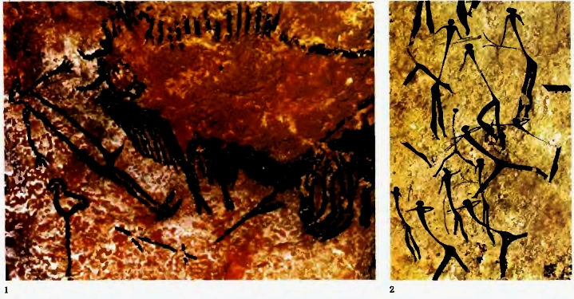
1. Наскальная живопись. Раненый бизон и мертвый охотник. Пещеры Ласко, Франция. Последний период палеолита. 2. Наскальная живопись. Группа охотников. Ущелье Валторты. Испания. Мезолит

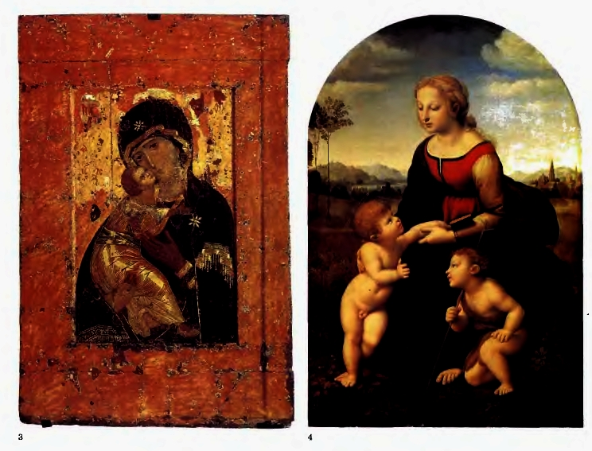
3. Владимирская богоматерь. 4. РАФАЭЛЬ. Прекрасная садовница
Огромные духовные сокровища накоплены в ходе ее развития.
Древнерусская икона, воплощающая идею Бога, является одновременно святыней и примером живописи, передающей не земную, а божественную красоту. Цвет икон условен и декоративен. Назначение иконы передавать не реальность, а божественную идею, в которой живопись искала идеал.
В эпоху Возрождения человек стал мерой всех вещей и героем живописных произведений. Изображение мадонны явилось идеалом земного совершенства. Художники начали писать реалистические полотна.
Техника живописи постоянно совершенствовалась. Все более разнообразные сюжеты привлекали живописцев. Это все привело к возникновению жанров в XVII веке.
Одним из самых древних жанров является портрет. Прекрасные портреты, выполненные в технике восковой живописи, были найдены в местечке Файюм. Они были созданы в Древнем Египте в I—III веках нашей эры. Файюмские портреты отличаются яркой жизненной образностью, объемной светотеневой моделировкой
форм (ил. 5).
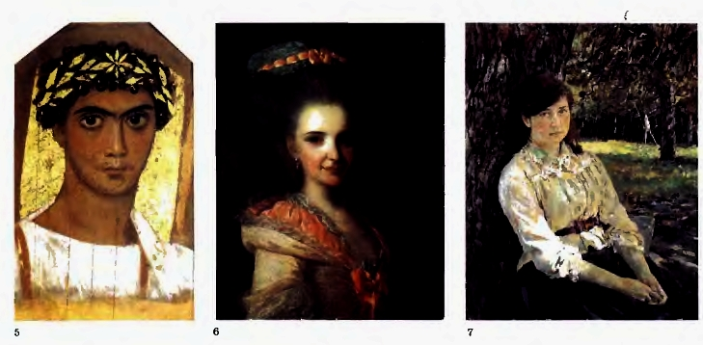
5. Портрет юноши в золотом венке. 6. Ф. РОКОТОВ. Портрет неизвестной дамы в розовом. 7. СЕРОВ. Девушка, освещенная солнцем
Замечательными русскими портретистами были Ф. Рокотов, Д. Левицкий, В. Боровиковский, В. Серов и др.
Своеобразные портреты вещей, их тихую жизнь изображают художники в натюрморте. Этот жанр появился в XVII веке. Знаменитые голландские натюрморты передают радость бытия, рассматривая их, кажется ощущаешь вкус реальных плодов, рыб, напитков. Они словно воспевают гимн материальному миру.
С России мастерами натюрморта были П. Кончаловский, И. Машков, К. Петров-Водкин, М. Сарьян и др.
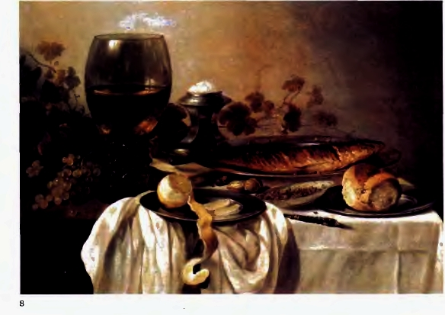
КЛАС. Завтрак. Голландия
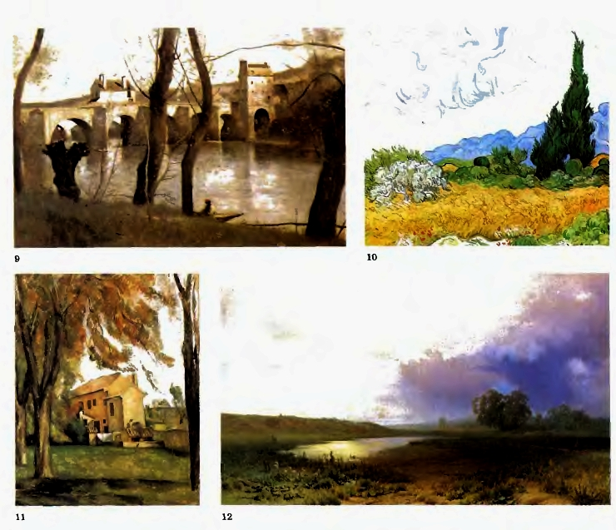
9. КОРО. Мост в Нанте. 10. ВАН ГОГ. Пшеничное поле и кипарисы. Фрагмент 11. СЕЗАНН. Крестьянский дом. Каштаны в Жа де Буффан. 12. ВАСИЛЬЕВ. Мокрый луг
Картины, в которых главным было изображение природы, тоже стали создавать в Голландии в XVII веке. Жанр пейзажа не только говорит о бесконечном многообразии и красоте природы в разное время года, в различных климатических условиях, при солнечном и лунном освещении, но и передает чувства и настроение. Сравните пейзажи К. Коро, Ван Гога, П. Сезанна и вы увидите, что в основе любого из них — реальная природа, но при этом образы возникают самые разные, потому что главное — это индивидуальность художника. Он рисует не всегда так, как в натуре, а передает свое внутреннее состояние в живописи, поэтому у каждого художника свои любимые цветовые сочетания, приемы, индивидуальное отношение к цвету.
Певцом русской природы можно назвать И. Левитана. Замечательными русскими пейзажистами были
Ф. Васильев, В. Поленов, А. Саврасов, И. Шишкин и др.
Если художник изображает только морские пейзажи, то их называют «маринами», они составляют самостоятельный жанр. Картины И. Айвазовского яркий пример этого жанра.
Некоторые художники все свое творчество посвящают изображению животных и птиц. Они создают произведения анималистического жанра. Живописцы выбирают его редко, а вот графики и скульпторы любят рисовать и лепить различных зверей и их детенышей (А. Лаптев, В. Ватагин, Е. Чарушин).
События прошлого, библейские истории и былинные времена вдохновляют художников на создание картин исторического жанра — это, как правило, полотна с многофигурными композициями, реалистичные по цветовому решению. Творчество В. Сурикова — яркий пример исторической живописи.
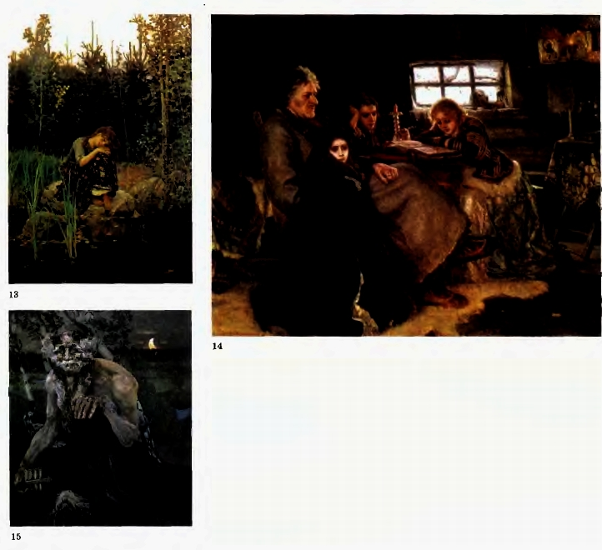
13. ВАСНЕЦОВ. Аленушка. 14. СУРИКОВ.
Меншиков в Березове. 15. ВРУБЕЛЬ. Пан
В. Васнецов написал много картин на сказочные и былинные сюжеты. Картины, написанные на сюжеты из мифов, относятся к мифологическому жанру (ил. 15).
Не только значительные героические события, но и повседневные занятия людей, обычный быт можно изображать на полотне. Такие картины являются произведениями бытового жанра, иногда их называют полотнами жанровой живописи, например картины русских художников: А. Венецианова, П. Федотова, В. Перова, Г. Мясоедова, Б. Кустодиева.
В историческом и бытовом жанрах важна взаимосвязь персонажей, а образное решение создается во многом с помощью цвета.
Сначала мы разглядываем сюжет картины, что изображено, кто является героем, когда это было, а затем рассматриваем, как это написано, как художник изображает тот или иной предмет, как он накладывает краски (лессировкой, алла прима), какой выбирает колорит. Именно от выбора цвета зависит настроение картины, ее эмоциональное воздействие. Колорит полотна может быть радостным и печальным, спокойным и тревожным, загадочным и ясным.
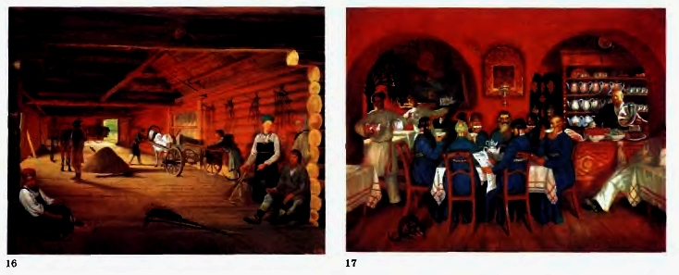
16. ВЕНЕЦИАНОВ. Гумно. 17. КУСТОДИЕВ. Московский трактир
Рассмотрите репродукции картин в этой книге и прочувствуйте их колорит. Постарайтесь понять замысел художника, основную идею произведения.

